## 第一节　人口分布

|  |  |
| --- | --- |
| 课程标准 | 运用资料，描述人口分布、迁移的特点及其影响因素，并结合实例，解释区域资源环境承载力、人口合理容量。 |
| 学习目标 | 1.阅读世界人口分布图，归纳世界人口的分布特点。2.阅读气候、地形及交通等专题地图，分析影响人口分布的因素。 |



一、人口分布特点

1．最显著特点：不均衡性，形成明显的人口稠密区和人口稀疏区。

2．分布规律

(1)纬度分布：主要集中在北半球中低纬度地带。

(2)海陆位置：主要集中在距海较近地带。

(3)地形：主要集中在海拔较低地带。

(4)城乡分布：主要趋向于城镇地区。

思考　在热带多雨地区，人口最稠密的地方往往是高原和山地，试分析原因。



答案　热带高原和山地的一定海拔范围内，气候凉爽，雨量适中，排水通畅，且这一海拔超出疟蚊分布上限，人们可免受疟疾等疾病袭扰。

二、影响人口分布的因素

1．自然因素：影响人口分布的基本因素。

|  |  |
| --- | --- |
| 自然因素 | 对人口分布的影响 |
| 气候 | 气候温暖、降水适中的地区，人口分布较为集中 |
| 地形 | 一般来说，平原及低山、丘陵地区人口集中；高山和高原地区气候寒冷、交通不便，人口稀少 |
| 水资源 | 提供生活水源和便利的水运等 |
| 土壤 | 土壤肥沃地区，往往农业发达，人口稠密 |
| 森林资源 | 资源开采，形成许多资源城市，如森林城市——伊春、石油城市——大庆 |
| 矿产资源 |

2.社会经济因素

主要包括经济发展水平、交通和通信条件、文化教育、政府政策和地方习俗等。其中，经济发展水平对人口分布的影响最为显著。

判断



1．生产力水平越低，自然因素对人口分布的影响越大。( √ )

2．土壤是通过影响农业生产间接影响人口分布的。( √ )

3．矿产资源对人口分布的影响自古以来就很重要。( × )

4．人口密度大的地区意味着经济发展水平高。( × )

5．农村地区人口数量多，且分布较为集中。( × )

三、案例：中国人口地理分界线——胡焕庸线

1．填图

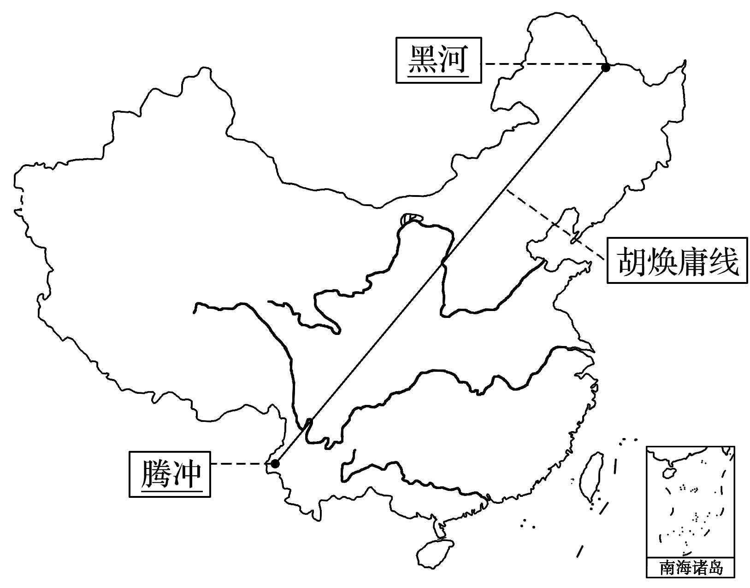

2．人口分布：以胡焕庸线为界，全国约96%的人口分布在约占全国土地面积36%的东南部地区；约4%的人口分布在约占全国土地面积64%的西北部地区。(以上数据为1935年)

判断



1．胡焕庸线东南部以农耕区为主。( √ )

2．胡焕庸线西北部地广人稀。( √ )

3．胡焕庸线平分两侧国土面积。( × )



探究点　人口分布及其影响因素



读图1、图2，回答下列问题。

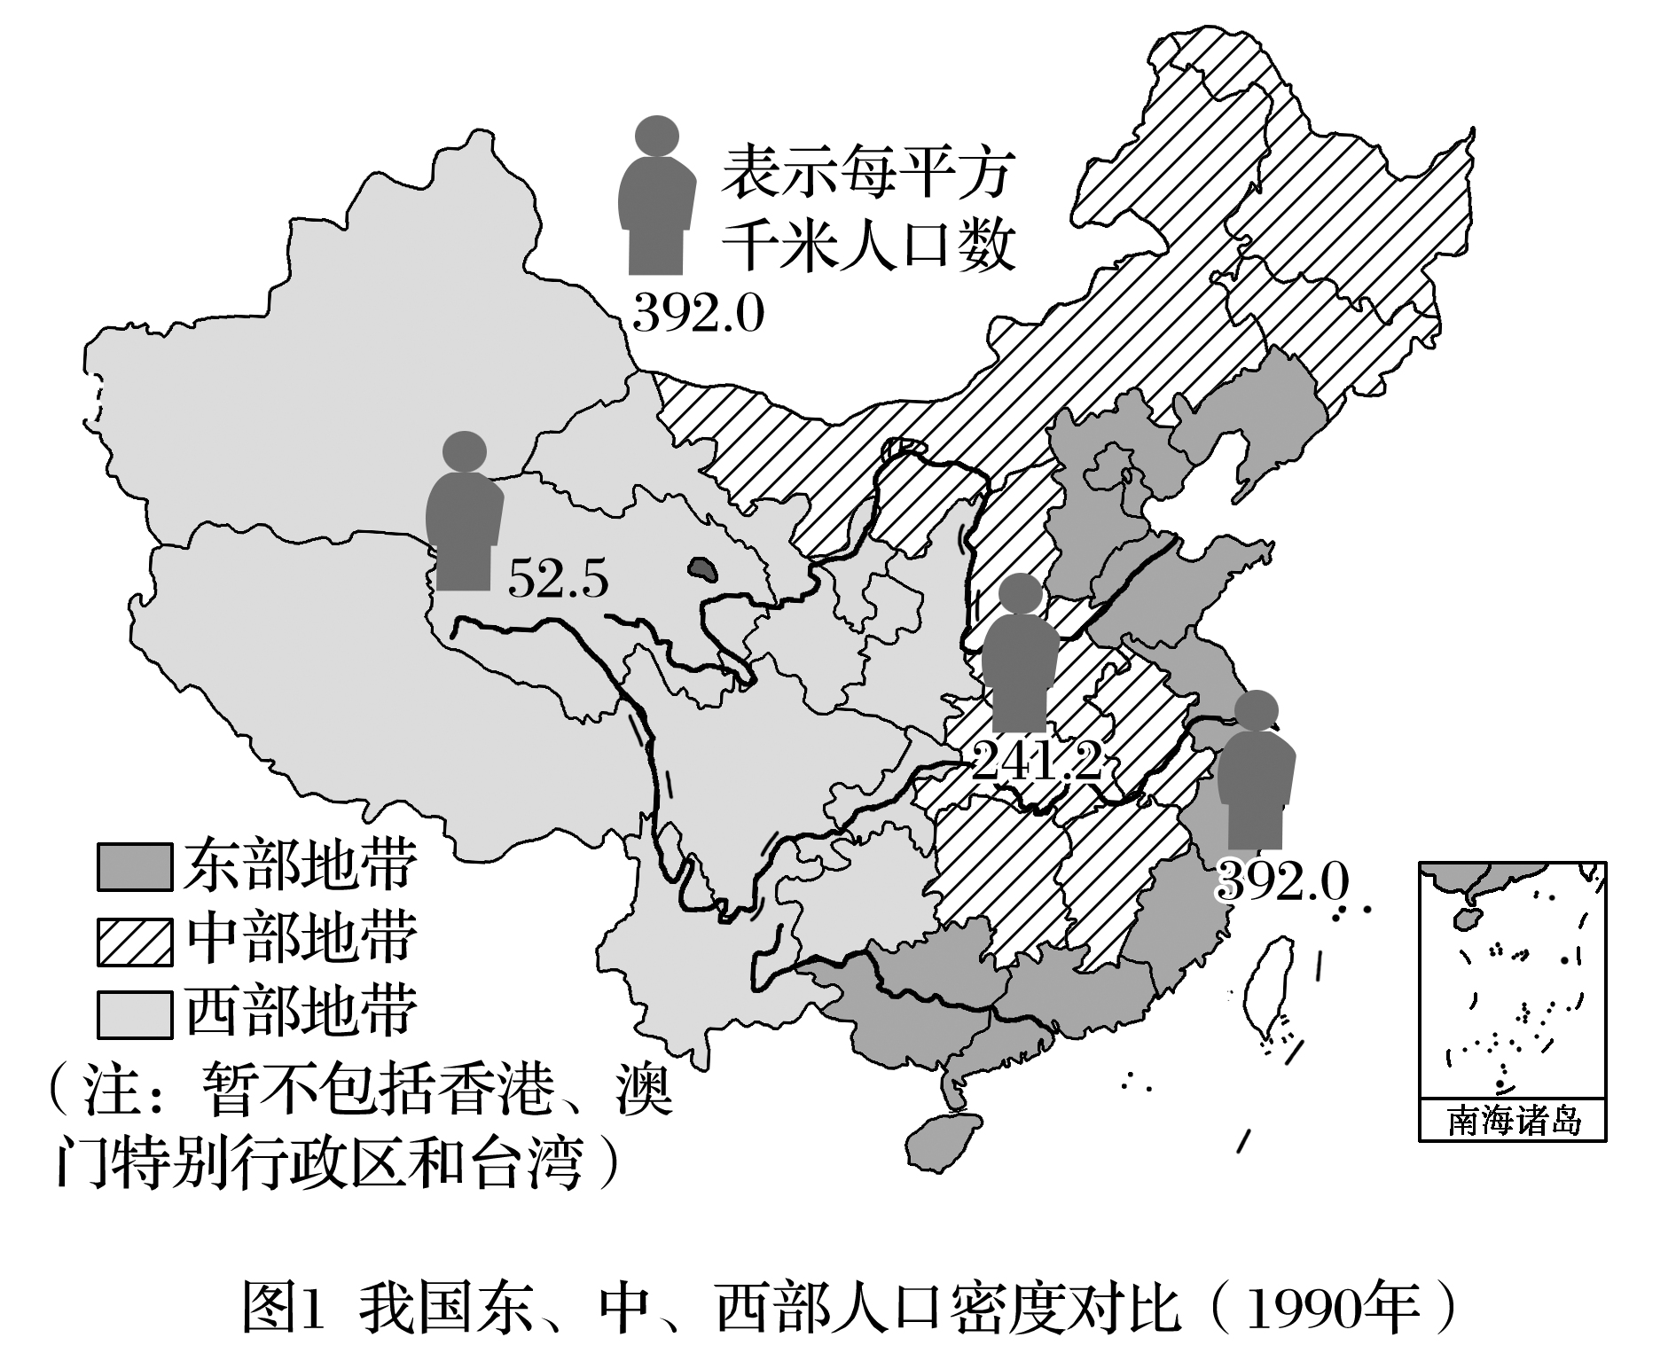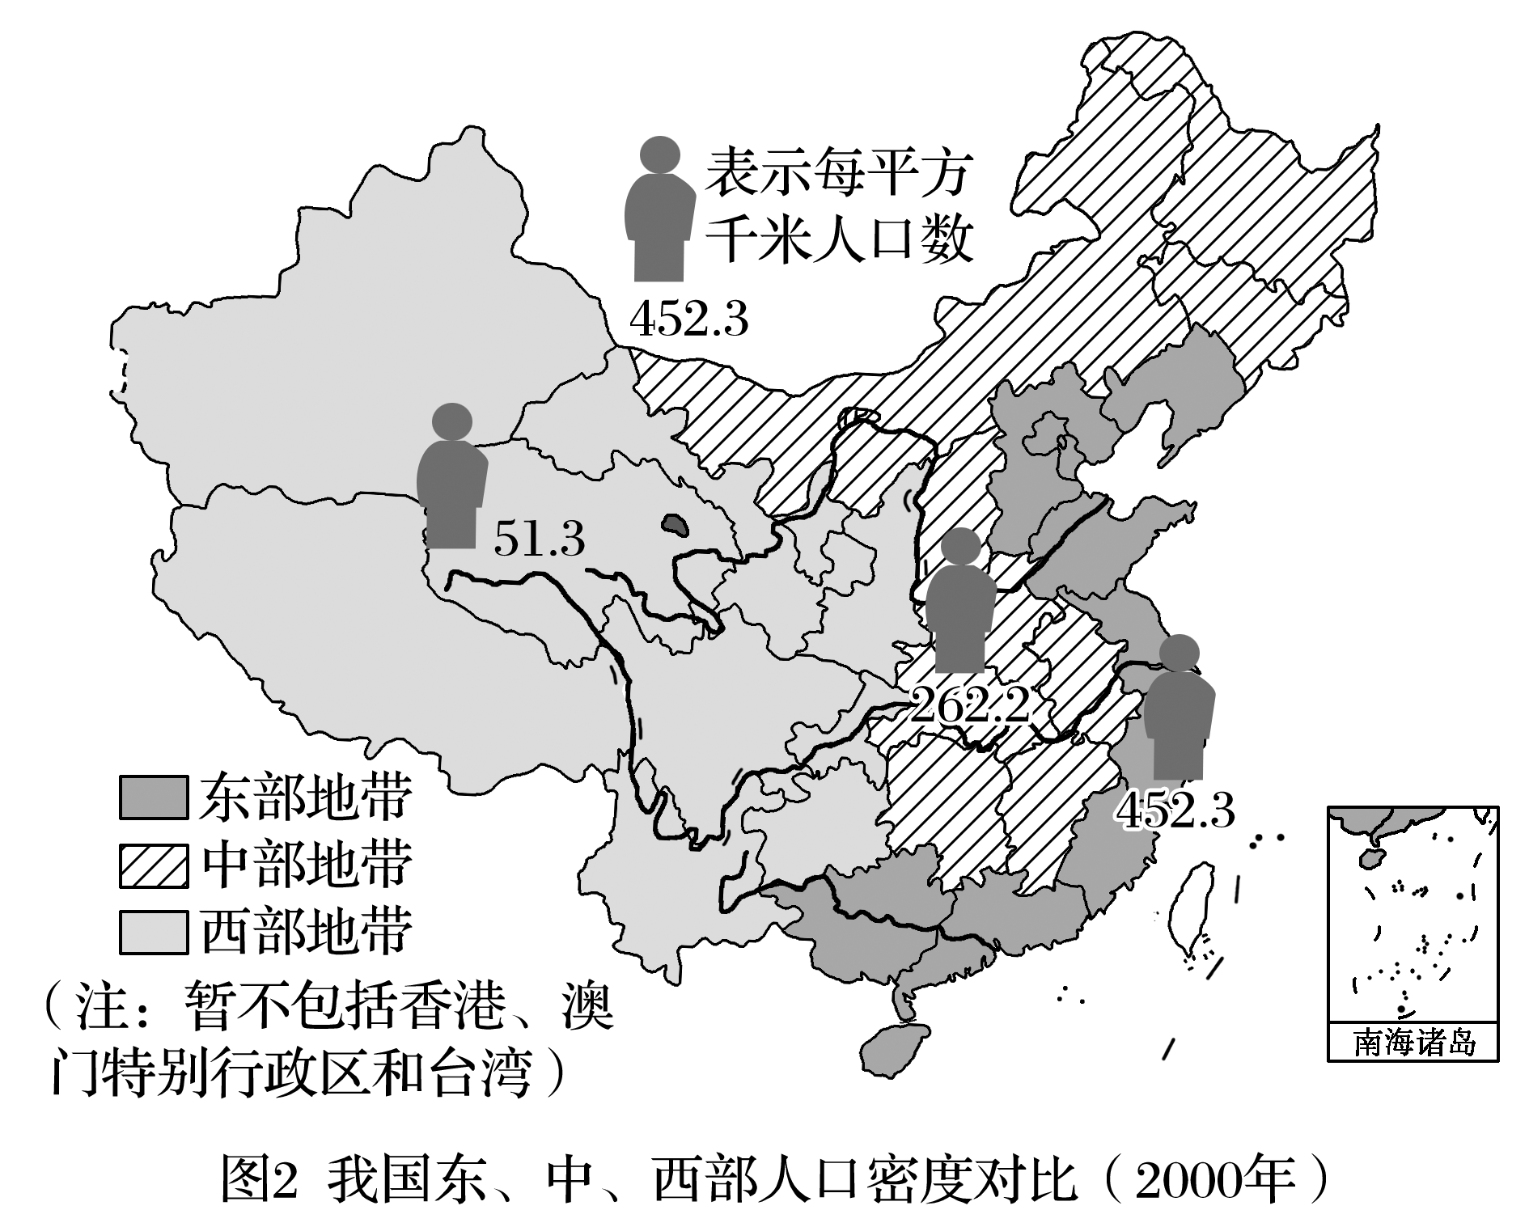

1．我国人口分布有何差异？产生的原因是什么？

答案　东部地区人口密度大，中部地区次之，西部地区人口密度小。东部地区自然条件优越，经济发达，交通便利；西部地区自然条件差，经济落后，交通闭塞。

2．对比两图，与1990年相比，2000年我国西部地区人口增长状况是怎样的？中部地区和东部地区人口增长状况如何？其原因分别是什么？

答案　西部地区人口呈负增长，主要是人口向中、东部地区迁移所致。中部地区人口增加，东部地区人口增长较快，原因是自然条件优越，经济发达，吸引大量外地人口迁入，导致人口总量大幅增加。

3．影响人口分布的主要因素，随历史发展是否一成不变？请举例说明。

答案　不是。如古代农业文明时期影响人口分布的因素主要为自然因素，现代工业文明时期影响人口分布的因素主要为社会经济因素。



1．人口分布特点

(1)中国人口分布特点

分布不均匀，以胡焕庸线为界，东南部人口稠密，西北部人口稀少。

(2)世界人口分布特点

分布不均衡，人口稠密区绝大部分位于北半球中低纬度的沿海平原地区。东亚、东南亚、南亚、西欧和北美东北部等地区为人口稠密区；高纬度、高山寒冷区，中纬干旱沙漠区，低纬气候湿热区为人口稀疏区。人口稠密区如下表所示。

|  |  |  |
| --- | --- | --- |
| 人口稠密区 | 包括地区 | 特点 |
| 东亚 | 我国东部、朝鲜半岛和日本中南部等地 | 这两个地区有世界古老的文明中心，人类在此聚居的历史悠久 |
| 南亚 | 印度、巴基斯坦、孟加拉国、斯里兰卡等国 |
| 欧洲西部 | 英国、法国、德国、荷兰等国 | 这两个地区经济发达，人口大多聚居在城市 |
| 北美东部 | 美国东部和加拿大东南部 |

2.影响人口分布的因素

(1)自然因素

自然因素是影响人口分布的基本因素，各自然因素对人口分布的影响如下表所示：

|  |  |  |  |
| --- | --- | --- | --- |
| 自然因素 | | 对人口分布的影响 | 案例 |
| 地形 | 平原和低山、丘陵 | 工农业生产大多集中在平原地区，50%以上的人口居住在平原地区 | 我国人口集中分布在地势的第三级阶梯上 |
| 高山和高原 | 气候寒冷，交通不便，人口稀少 |
| 气候 | 气温 | 北半球温带地区适宜农业生产和人类居住，全球80%的人口分布于这一地带 |  |
| 降水 | 主要通过植被间接影响人口分布，不同植被带的农业生产、人口分布不同 |
| 水资源 | | 干旱地区的人们往往逐水而居，人口集聚区多依水源地呈点状、线状或片状分布 | 我国西北干旱区，人口集中分布在水资源充足的绿洲地区 |
| 土壤 | | 多通过农业发展间接影响人口分布；由于土壤肥力、耕作性能、开发利用程度不同，人口分布不同 | 我国东北黑土分布区土壤肥沃，人口稠密 |
| 矿产资源 | | 工业革命时期，某些地区矿产资源的开发成为人口分布的决定性因素；煤矿、油田等工矿开采区也是居民密集点 | 我国资源型城市，如攀枝花、克拉玛依、鹤岗等 |

(2)社会经济因素

|  |  |  |
| --- | --- | --- |
| 社会经济因素 | | 影响及实例 |
| 经济发展水平 | | 一般来说，经济发展水平较高的地区，人口稠密，如我国东部地区、美国东北部地区和欧洲西部地区 |
| 交通运输条件 | | 交通对一地经济的发展起重要作用，交通便利的地区人口分布多 |
| 文化因素 | | 婚育习俗等影响人口增长，进而影响人口分布。如发展中国家和地区普遍盛行早婚早育，增加了出生人口；发达国家和地区普遍盛行晚婚晚育甚至不育，减少了出生人口 |
| 政治因素 | 战争 | 有时可在较短时间内改变人口分布状况。如两次世界大战使世界政治地图发生明显变化，人口也随之大规模移动，改变了人口的空间分布 |
| 政策 | 鼓励或限制政策能够影响人口的流动和增长，进而影响人口分布。如第二次世界大战后，日本先后制定了5次全国综合开发计划，有计划地开发落后地区和疏散过密的城市人口和产业，改变了人口的空间分布 |
| 历史因素 | | 历史较悠久的地区人口较稠密，如东亚、南亚的人口稠密区 |



下图是“人类大陆图”(在地图中取消陆地和海洋，仅画出人类密集的地区)。据此回答1～2题。

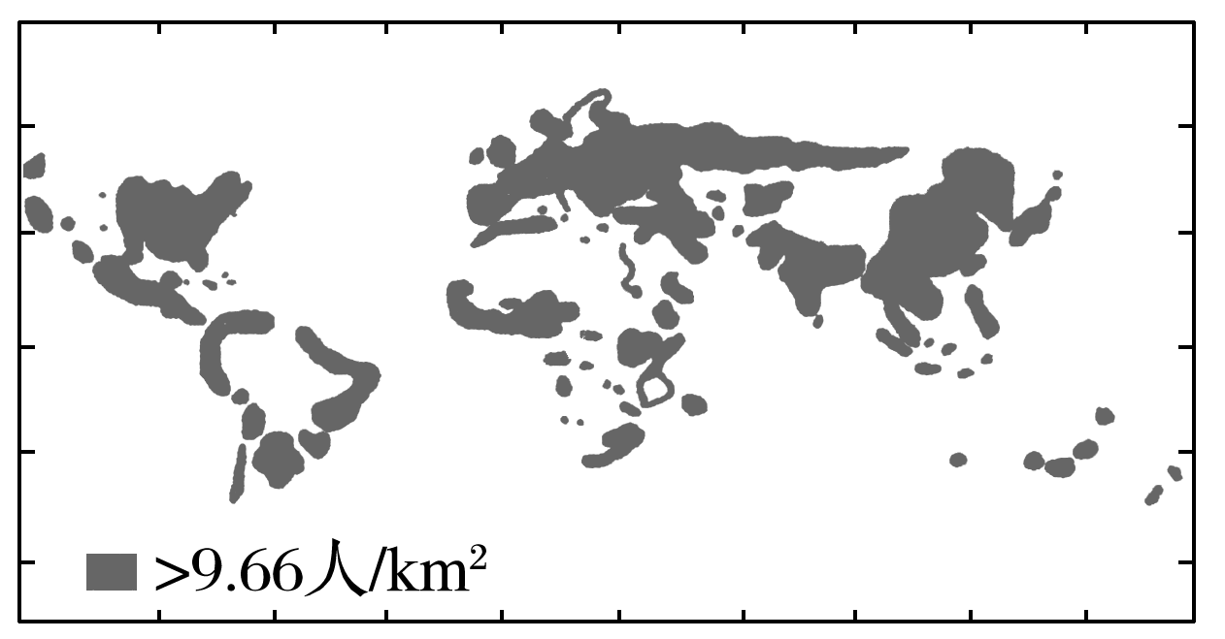

1．人口密度较大的大洲有(　　)

①美洲　②亚洲　③欧洲　④大洋洲

A．①④ B．②③ C．③④ D．②④

2．人口稀少的地区有(　　)

①终年高温多雨的地区　②终年干旱的地区　③一年旱雨季分明的地区　④一年四季分明的地区

A．①② B．②③ C．③④ D．①④

答案　1.B　2.A

解析　第1题，由图可以看出，亚洲和欧洲的人口密度较大。第2题，在南美洲、非洲等热带雨林气候区，气候湿热，森林茂密，人口稀少。在非洲撒哈拉沙漠、亚洲内陆荒漠区以及北美西部高山区，气候干旱，人口稀少。

图示西伯利亚地区是俄罗斯的一个重要开发区，这里针叶林广布。读图回答3～4题。

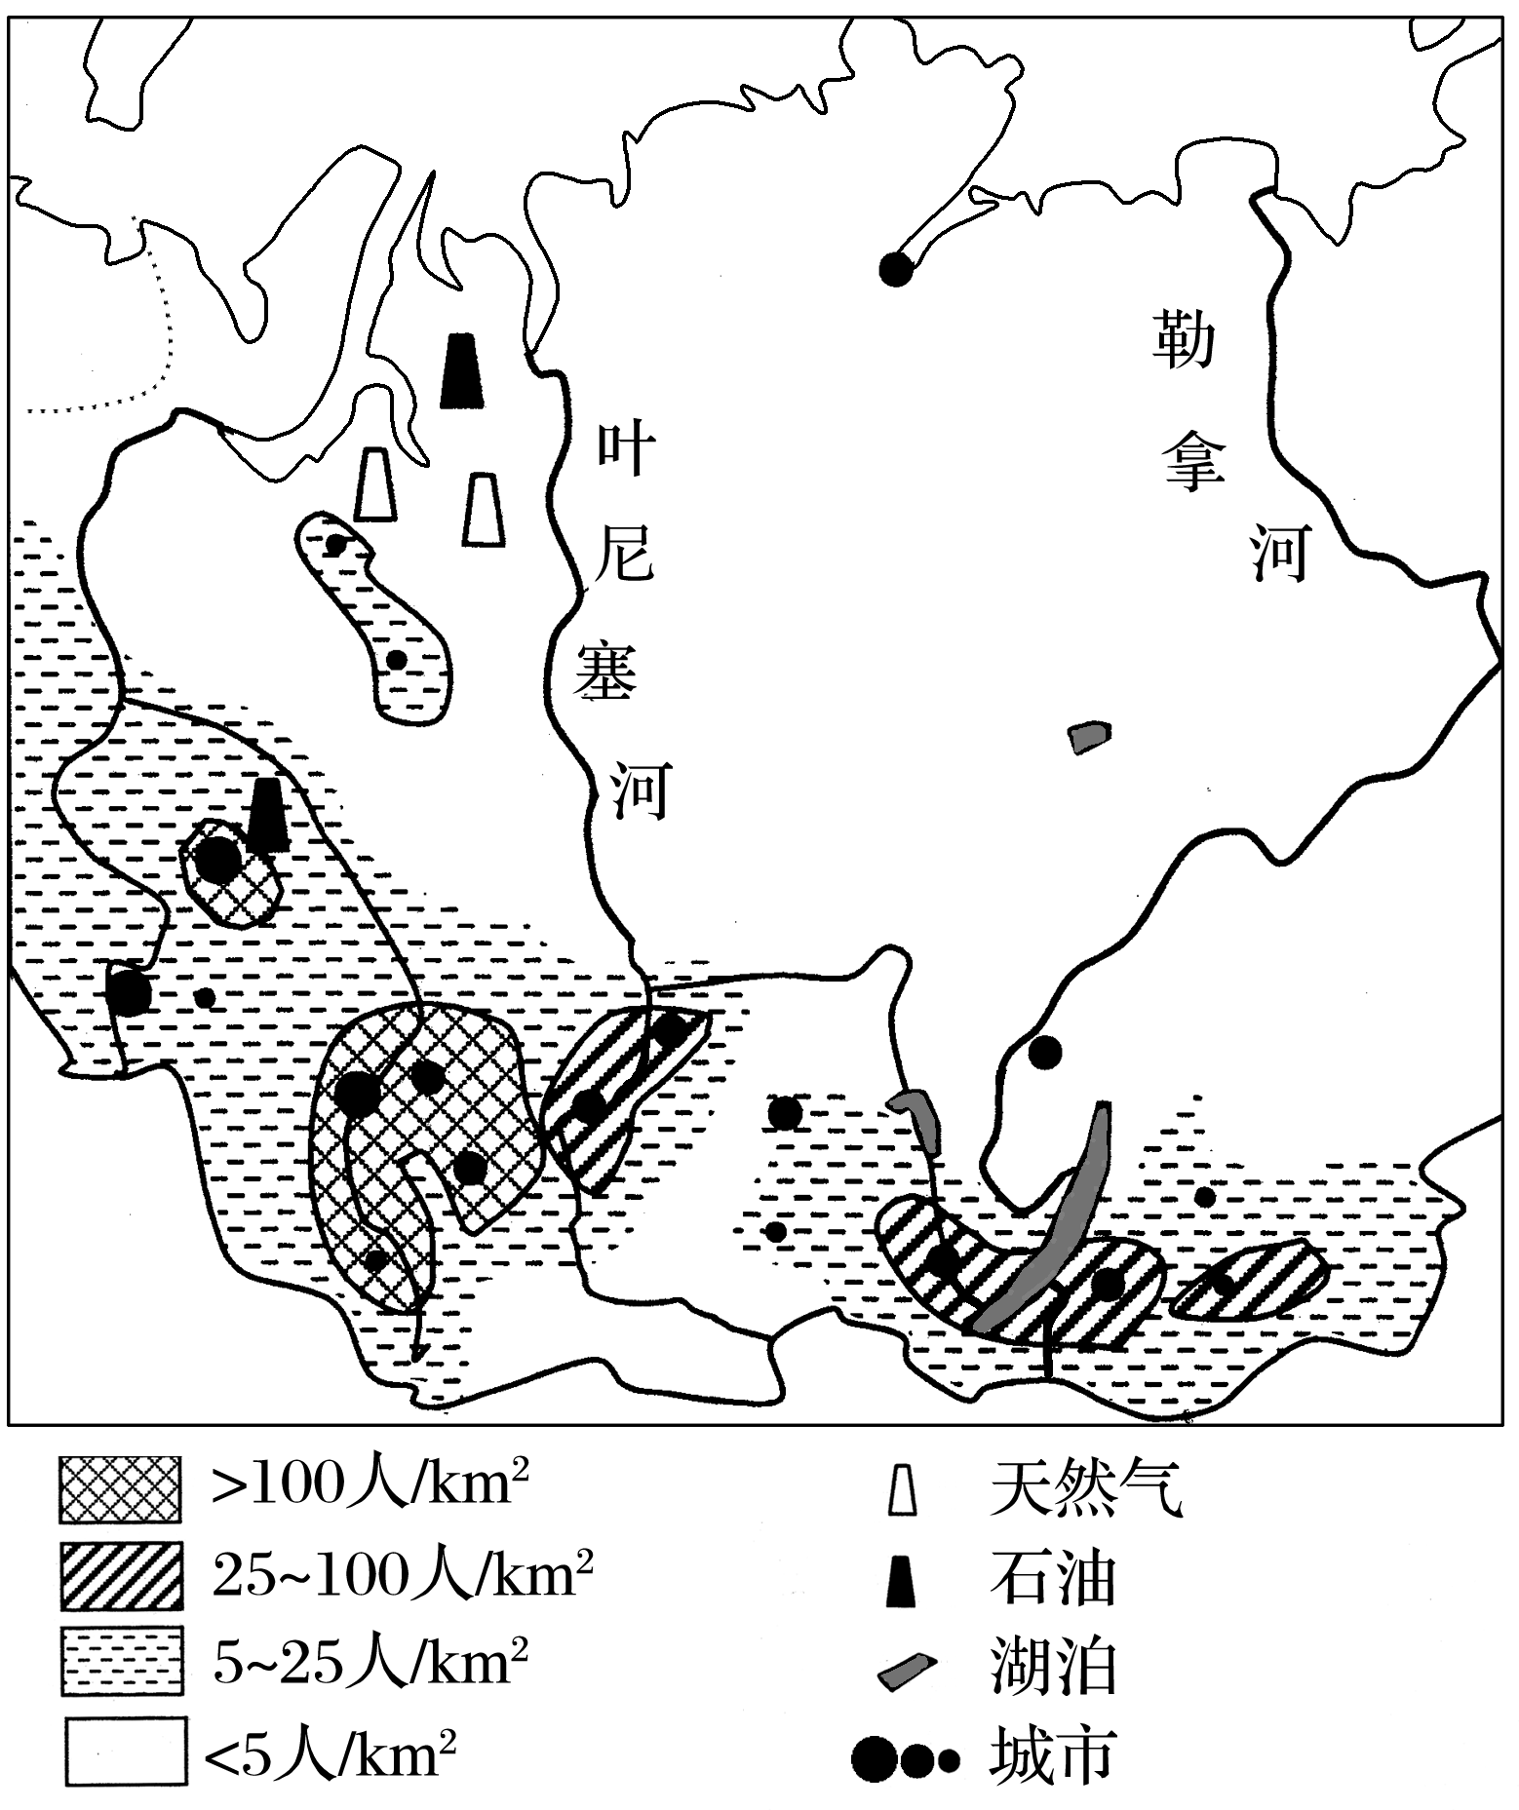

3．该地区的区域地理特征包括(　　)

①地广人稀　②气候宜人　③交通便捷　④矿产丰富

A．①② B．②③ C．③④ D．①④

4．该地区南部人口密度相对较高，主要是由于南部(　　)

①气温较适宜　②位于平原地带　③开发历史较长

④经济相对发达

A．①②③ B．①②④

C．①③④ D．②③④

答案　3.D　4.C

解析　第3题，结合图例可以看出，俄罗斯西伯利亚地区矿产资源丰富，但是气候寒冷，交通不便，地广人稀。第4题，相比较来说，该地区南部纬度较低，气温较适宜，开发历史较长，经济相对发达。南部多位于河流上游，地形多山地、丘陵。